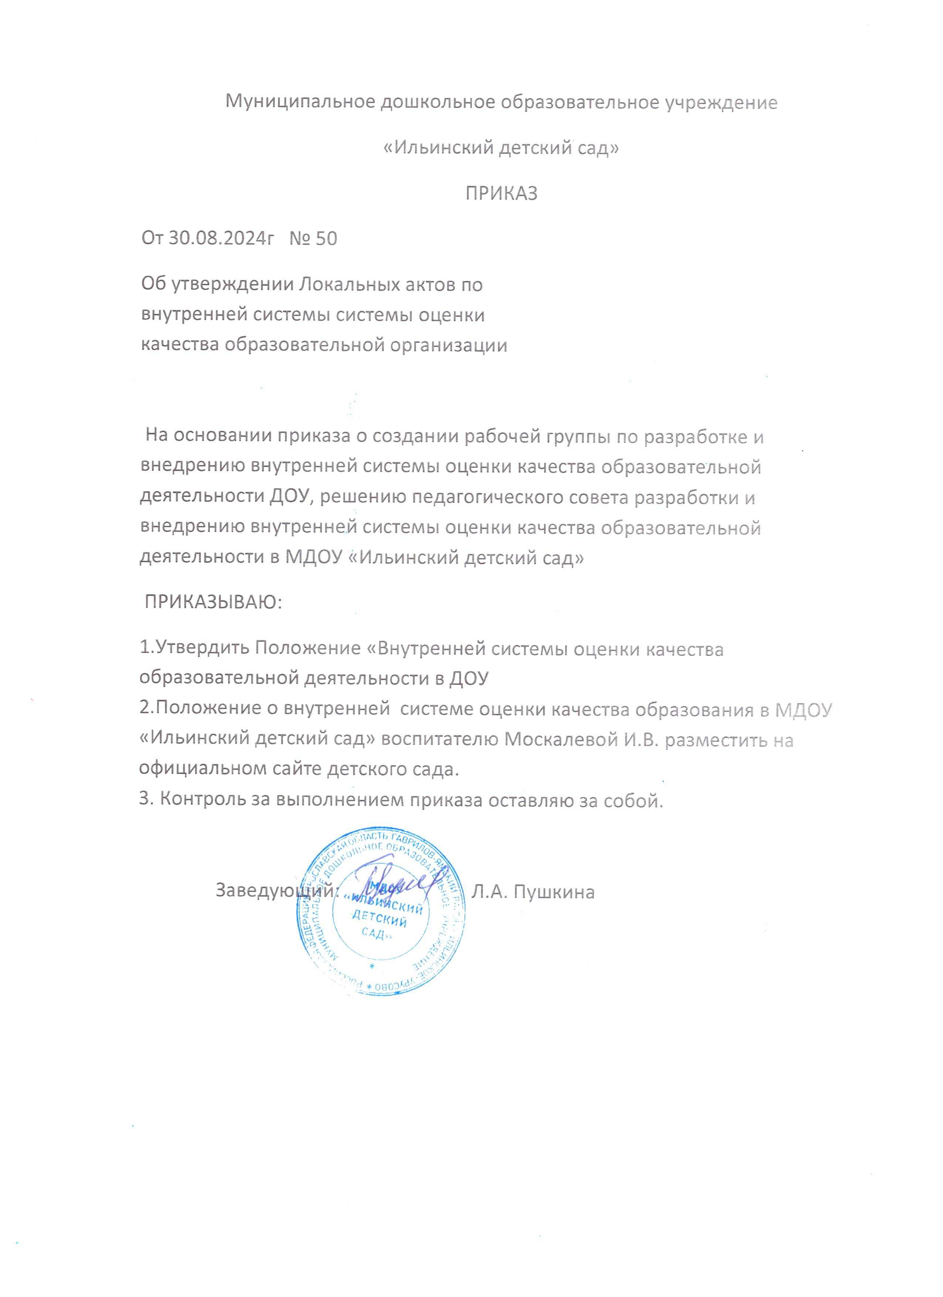
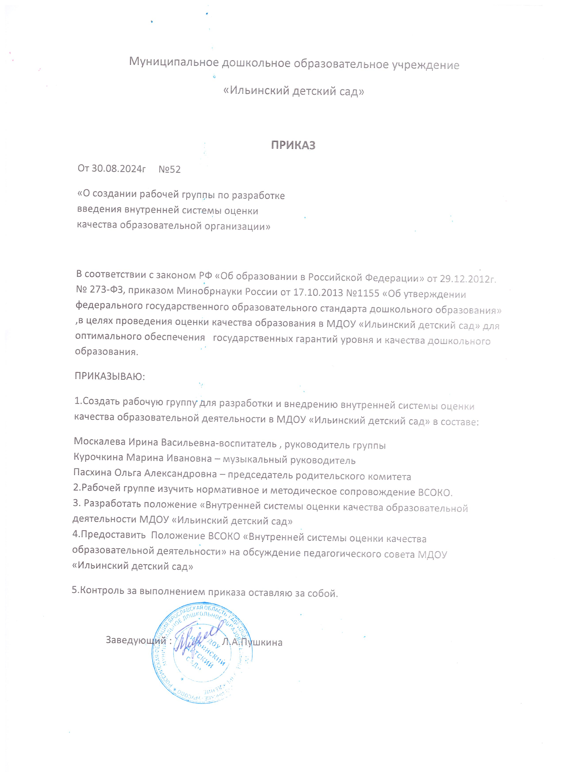
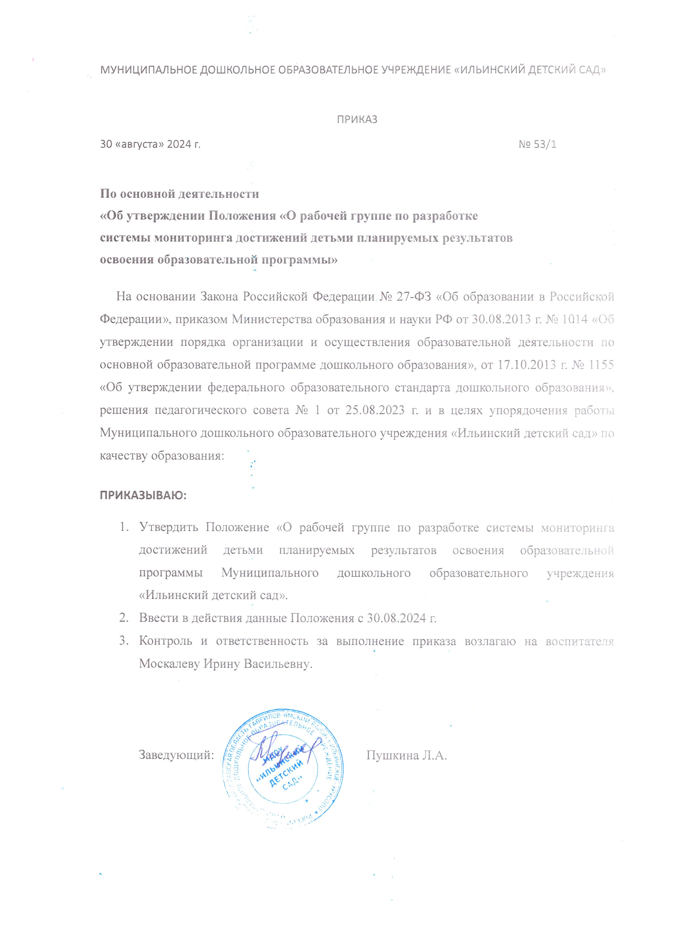

УТВЕРЖДЕНО:
Заведующий
«МДОУ Ильинский детский сад»
_____________ / Л.А.Пушкина/
подпись расшифровка подписи

Приказ № 53/1 от 30.08.2024г.

ПРИНЯТО:
на педагогическом совете
МДОУ «»
Протокол № 1 от 30.08.2024 г.

Положение
о внутренней системе оценки качества образования
в муниципальном дошкольном образовательном учреждении
«МДОУ «Ильинский детский сад»

1. Общие положения
1.1. Настоящее Положение разработано в соответствии с Федеральным законом № 273-ФЗ от 29.12.2012 «Об образовании в Российской Федерации» с изменениями от 24 марта 2021 года, Приказом Министерства образования и науки Российской Федерации от 17 октября 2013 г. № 1155 «Об утверждении федерального государственного образовательного стандарта дошкольного образования» с изменениями на 21 января 2019 года, Приказом Министерства просвещения РФ от 31 июля 2020 г. № 373 «Об утверждении Порядка организации и осуществления образовательной деятельности по основным общеобразовательным программам - образовательным программам дошкольного образования», Приказом МОиН РФ «Об утверждении порядка проведения самообследования образовательной организацией» от 14.06.2013 № 462 с изменениями на 14 декабря 2017 года, Приказом МОиН РФ «Об утверждении показателей деятельности образовательной организации, подлежащей самообследованию» от 10.12.2013 № 1324 с изменениями на 15 февраля 2017 года, а также Уставом дошкольного образовательного учреждения и другими нормативными правовыми актами Российской Федерации, регламентирующими деятельность организаций, осуществляющих образовательную деятельность.
1.2. Данное Положение определяет цели, задачи, принципы системы оценки качества образования в дошкольном образовательном учреждении (далее – внутренняя система оценки качества образования или ВСОКО), ее организационную и функциональную структуру, содержание процедур контроля и экспертной оценки качества образования и общественное участие в оценке и контроле качества образования, устанавливает единые требования при проведении мониторинга качества образования (далее — мониторинг) в дошкольном образовательном учреждении.
1.3. Система мониторинга качества образования является составной частью системы оценки качества образования и служит информационным обеспечением образовательной деятельности дошкольного образовательного учреждения.
1.4. Внутренняя система оценки качества образования (ВСОКО) представляет собой совокупность организационных структур, норм и правил, диагностических и оценочных процедур, обеспечивающих на единой основе оценку образовательных достижений воспитанников, эффективности образовательной программы с учетом запросов основных пользователей результатов системы оценки качества образования.
1.5. Основными пользователями результатов системы оценки качества образования ДОУ являются: воспитатели, воспитанники и их родители, педагогический совет детского сада, экспертные комиссии при проведении процедур аттестации работников дошкольного образовательного учреждения.
1.6. Дошкольное образовательное учреждение обеспечивает проведение необходимых оценочных процедур, разработку и внедрение модели системы оценки качества, обеспечивает оценку, учет и дальнейшее использование полученных результатов.
1.7. Положение распространяется на деятельность всех работников ДОУ, осуществляющих профессиональную деятельность в соответствии с трудовым договором, в том числе, на сотрудников, работающих по совместительству.
1.8. В настоящем Положении используются следующие термины:
- Качество образования — комплексная характеристика образовательной деятельности и подготовки обучающегося, выражающая степень их соответствия федеральным государственным образовательным стандартам, образовательным стандартам, федеральным государственным требованиям и (или) потребностям физического или юридического лица, в интересах которого осуществляется образовательная деятельность, в том числе степень достижения планируемых результатов образовательной программы.
- Система оценки качества дошкольного образования — совокупность взаимосвязанных субъектов, объектов, показателей, критериев, способов, механизмов и процедур оценивания основных качественных характеристик дошкольного образования, свидетельствующих о выполнении установленных нормативов, стандартов, требований и ожиданий (потребностей) родителей воспитанников дошкольных образовательных организаций.
- Качество условий — выполнение санитарно-гигиенических норм организации образовательного процесса; организация питания в дошкольном учреждении; реализация мер по обеспечению безопасности воспитанников в организации образовательного процесса.
- Качество образования ДО — это соответствие системы дошкольного образования, происходящих в ней процессов и достигнутых результатов ожиданиям и требованиям государства (ФГОС ДО), общества и различных групп потребителей: детей, родителей, педагогов ДОУ, учителей начальной школы (учитывая муниципальную стратегию, гражданский заказ.)
- Контроль за образовательной деятельностью в рамках реализации Программы в ДОУ осуществляется не за образовательными результатами детей, а за условиями ее реализации, которые и способствуют достижению детьми определенных образовательных результатов. Используемые в ДОУ критерии оценки эффективности деятельности отдельных работников должны быть построены на показателях, характеризующих создаваемые ими условия, при реализации образовательной программы (комментарии к ФГОС дошкольного образования, письмо Минобрнауки РФ от 28 февраля 2014 г. № 08-249).
- Оценивание качества — оценивание соответствия образовательной деятельности, реализуемой ДОУ, заданным требованиям Стандарта и Программы в дошкольном образовании направлено, в первую очередь, на оценивание созданных организацией условий в процессе образовательной деятельности (основная образовательная программа, 2023год).
- Критерий — признак, на основании которого производится оценка, классификация оцениваемого объекта.
- Мониторинг в системе образования — комплексное аналитическое отслеживание процессов, определяющих количественно-качественные изменения качества образования, результатом которого является установление степени соответствия измеряемых образовательных результатов, условий их достижения и обеспечение общепризнанной, зафиксированной в нормативных документах и локальных актах, системе государственно-общественных требований к качеству образования, а также личностным ожиданиям участников образовательного процесса.
- Экспертиза — всестороннее изучение и анализ состояния, условий и результатов образовательной деятельности.
- Измерение — метод регистрации состояния качества образования, а также оценка уровня образовательных достижений, которые имеют стандартизированную форму и содержание которых соответствует реализуемым образовательным программам.
- Федеральный государственный образовательный стандарт дошкольного образования представляет собой совокупность обязательных требований к дошкольному образованию. Федеральный государственный образовательный стандарт дошкольного образования является ориентиром для независимой оценки качества дошкольного образования.
1.9. Оценка качества образования осуществляется посредством:
- системы контрольно-аналитической деятельности;
- общественной экспертизы качества образования;
- лицензирования;
- мониторинга качества образования.
1.10. В качестве источников данных для оценки качества образования используются:
- образовательная статистика;
- мониторинговые исследования;
- социологические опросы;
- отчеты работников детского сада;
- посещение мероприятий, организуемых педагогами дошкольного учреждения;
- отчет о результатах самообследования ДОУ.
1.11. Проведение мониторинга ориентируется на основные аспекты качества образования:
- качество процессов;
- качество условий (программно-методические, материально-технические, кадровые, информационно-технические, организационные и др.);
- качество результата.
1.12. Направления мониторинга определяются, исходя из оцениваемого аспекта качества образования по результатам работы дошкольного образовательного учреждения за предыдущий учебный год, в соответствии с проблемами и задачами на текущий год.
1.13. На основании данного Положения ДОУ обеспечивает разработку, внедрение, проведение необходимых оценочных процедур, анализ, учет и дальнейшее использование полученных результатов.
1.14. Экспертная рабочая группа для проведения ВСОКО создается на основании приказа заведующего ДОУ в количестве 3-4 человек.
1.15. Система внутреннего мониторинга является составной частью годового плана работы ДОУ.

2. Основные цели, задачи и принципы внутренней системы оценки качества образования
2.1. Целями ВСОКО являются:
- формирование единой системы диагностики и контроля состояния образования, обеспечивающей определение факторов и своевременное выявление изменений, влияющих на качество образования в детском саду;
- получение объективной информации о функционировании и развитии системы образования в дошкольном образовательном учреждении, тенденциях его изменения и причинах, влияющих на его уровень;
- предоставления всем участникам образовательной деятельности и общественности достоверной информации о качестве образования;
- принятие обоснованных и своевременных управленческих решений по совершенствованию образования и повышение уровня информированности потребителей образовательных услуг при принятии таких решений;
- прогнозирование развития образовательной системы детского сада.
2.2. Задачами построения внутренней системы оценки качества образования являются:
- формирование единого понимания критериев качества образования и подходов к его измерению;
- формирование системы аналитических показателей, позволяющей эффективно реализовывать основные цели оценки качества образования;
- формирование ресурсной базы и обеспечение функционирования дошкольной образовательной статистики и мониторинга качества образования;
- изучение и самооценка состояния развития и эффективности деятельности ДОУ;
- определение степени соответствия условий осуществления образовательной деятельности государственным требованиям;
- определение степени соответствия образовательных программ с учетом запросов основных потребителей образовательных услуг нормативным требованиям;
- обеспечение доступности качественного образования;
- оценка уровня индивидуальных образовательных достижений воспитанников;
- определение степени соответствия качества образования в рамках мониторинговых исследований качества образования государственным и социальным стандартам;
- выявление факторов, влияющих на качество образования;
- содействие повышению квалификации воспитателей, принимающих участие в процедурах оценки качества образования;
- определение направлений повышения квалификации педагогических работников по вопросам, касающимся требований к аттестации педагогов, индивидуальным достижениям воспитанников;
- определение рейтинга и стимулирующих доплат педагогам;
- расширение общественного участия в управлении образованием в детском саду;
содействие подготовке общественных экспертов, принимающих участие в процедурах оценки качества образования. Источник: https://ohrana-tryda.com/node/4032
2.3. В основу ВСОКО положены следующие принципы:
- объективности, достоверности, полноты и системности информации о качестве образования;
- реалистичности требований, норм и показателей качества образования, их социальной и личностной значимости, учёта индивидуальных особенностей развития отдельных воспитанников при оценке результатов их обучения и воспитания;
- открытости, прозрачности процедур оценки качества образования;
- преемственности в образовательной политике, интеграции в общероссийскую систему оценки качества образования;
- доступности информации о состоянии и качестве образования для различных групп потребителей;
- рефлексивности, реализуемой через включение педагогов в критериальный самоанализ и самооценку своей деятельности с опорой на объективные критерии и показатели;
- повышения потенциала внутренней оценки, самооценки, самоанализа каждого педагога;
- оптимальности использования источников первичных данных для определения показателей качества и эффективности образования (с учетом возможности их многократного использования);
- инструментальности и технологичности используемых показателей (с учетом существующих возможностей сбора данных, методик измерений, анализа и интерпретации данных, подготовленности потребителей к их восприятию);
- минимизации системы показателей с учетом потребностей разных уровней управления;
- сопоставимости системы показателей с муниципальными, региональными аналогами;
- взаимного дополнения оценочных процедур, установление между ними взаимосвязей и взаимозависимости;
- соблюдения морально-этических норм при проведении процедур оценки качества образования в детском саду.

3. Организационная и функциональная структура внутренней системы оценки качества образования
3.1. Организационная структура ДОУ, занимающаяся ВСОКО и интерпретацией полученных результатов, включает в себя: администрацию дошкольного образовательного учреждения, педагогический совет и членов экспертной рабочей группы.
3.2. Администрация дошкольного образовательного учреждения:
- формирует блок локальных актов, регулирующих функционирование ВСОКО ДОУ и приложений к ним, утверждает их приказом заведующего дошкольным образовательным учреждением и контролирует их исполнение;
- разрабатывает мероприятия и готовит предложения, направленные на совершенствование системы оценки качества образования дошкольного образовательного учреждения, участвует в этих мероприятиях;
- обеспечивает на основе образовательной программы проведение в детском саду контрольно-оценочных процедур, мониторинговых, социологических и статистических исследований по вопросам качества образования;
- организует систему мониторинга качества образования в ДОУ, осуществляет сбор, обработку, хранение и представление информации о состоянии и динамике развития, анализирует результаты оценки качества образования на уровне детского сада;
- организует изучение информационных запросов основных пользователей системы оценки качества образования;
- обеспечивает условия для подготовки работников ДОУ и общественных экспертов по осуществлению контрольно-оценочных процедур;
- обеспечивает предоставление информации о качестве образования на муниципальный и региональный уровни системы оценки качества образования;
- формирует информационно-аналитические материалы по результатам (анализ работы ДОУ за учебный год, самообследование деятельности дошкольного образовательного учреждения);
- принимает управленческие решения по развитию качества образования на основе анализа результатов, полученных в процессе реализации ВСОКО.
3.3. Экспертная рабочая группа:
- создаётся по приказу заведующего на начало каждого учебного года;
- разрабатывает методики ВСОКО;
- участвует в разработке системы показателей, характеризующих состояние и динамику развития ДОУ;
- готовит предложения для администрации по выработке управленческих решений по результатам ВСОКО на уровне дошкольного учреждения;
- обеспечивает на основе ОП ДО и АОП ДО в дошкольном учреждении контрольно-оценочные процедуры, мониторинговые, социологические и статистические исследования по вопросам качества образования.
3.4. Педагогический совет ДОУ:
- принимает участие в формировании информационных запросов основных пользователей ВСОКО дошкольного образовательного учреждения;
- принимает участие в обсуждении системы показателей, характеризующих состояние и динамику развития ВСОКО в ДОУ;
- содействует определению стратегических направлений развития системы образования в детском саду;
- принимает участие в экспертизе качества образовательных результатов, условий организации образовательной деятельности в ДОУ;
- содействует организации работы по повышению квалификации педагогических работников, развитию их творческих инициатив;
- заслушивает информацию и отчеты педагогических работников, доклады представителей организаций и учреждений, взаимодействующих с дошкольным образовательным учреждением по вопросам образования, в том числе сообщения о проверке соблюдения санитарно-гигиенического режима в детском саду, об охране труда, здоровья и жизни воспитанников и другие вопросы образовательной деятельности МДОУ.

4. Реализация внутреннего мониторинга качества образования
4.1. Реализация внутреннего мониторинга качества образования осуществляется на основе нормативных правовых актов Российской Федерации, регламентирующих реализацию всех процедур контроля и оценки качества образования. Источник: https://ohrana-tryda.com/node/4032
4.2. Мероприятия по реализации целей и задач ВСОКО планируются и осуществляются на основе проблемного анализа образовательной деятельности детского сада, определения методологии, технологии и инструментария оценки качества образования.
4.3. Процесс ВСОКО состоит из следующих этапов:
4.3.1. Нормативно-установочный:
- определение основных показателей, инструментария,
- определение ответственных лиц,
- подготовка приказа о сроках проведения.
4.3.2. Информационно-диагностический:
- сбор информации с помощью подобранных методик.
4.3.3. Аналитический:
- анализ полученных результатов,
- сопоставление результатов с нормативными показателями,
- установление причин отклонения, оценка рисков.
4.3.4. Итогово-прогностический:
- предъявление полученных результатов на уровень педагогического коллектива,
- разработка дальнейшей стратегии работы ДОУ.
4.4. Предметом системы оценки качества образования являются:
- качество условий реализации ОП ДО/АОП ДО дошкольного образовательного учреждения;
- качество организации образовательной деятельности, включающей условия организации образовательной деятельности, в том числе доступность образования, условия комфортности получения образования, материально-техническое обеспечение образовательной деятельности, организация питания;
- качество основных и дополнительных образовательных программ, принятых и реализуемых в детском саду, условия их реализации;
- воспитательная работа;
- профессиональная компетентность педагогов, их деятельность по обеспечению требуемого качества результатов образования;
- эффективность управления качеством образования и открытость деятельности дошкольного образовательного учреждения;
- состояние здоровья воспитанников.
4.5. Реализация ВСОКО осуществляется посредством существующих процедур и экспертной оценки качества образования. Содержание процедуры ВСОКО включает в себя следующие требования:
4.5.1. Требования к психолого-педагогическим условиям:
- наличие диагностического минимума для психолого-педагогического отслеживания динамики развития воспитанников, в том числе измерение их личностных образовательных результатов;
- наличие условий для медицинского сопровождения воспитанников в целях охраны и укрепления их здоровья, коррекции, имеющихся проблем со здоровьем;
- наличие консультативной поддержки педагогов и родителей (законных представителей) по вопросам коррекции, образования воспитанников, инклюзивного образования;
- наличие организационно-методического сопровождения процесса реализации ОП/АОП ДО, в том числе, в плане взаимодействия с социумом;
- оценка возможности предоставления информации о ОП/АОП ДО семьям воспитанников и всем заинтересованным лицам, вовлечённым в образовательный процесс, а также широкой общественности;
- оценка эффективности оздоровительной работы (здоровьесберегающие мероприятия, режим дня и т.п.).
4.5.2. Требования к кадровым условиям:
- укомплектованность кадрами;
- образовательный ценз педагогов;
- соответствие профессиональным компетенциям;
- уровень квалификации (динамика роста числа работников, прошедших аттестацию);
- динамика роста категорийности;
- результативность квалификации (профессиональные достижения педагогов);
- наличие кадровой стратегии.
4.5.3. Требования материально-техническим условиям:
- оснащенность групповых помещений, кабинетов современным оборудованием, средствами обучения и мебелью;
- оценка состояния условий образования в соответствии с нормативами и требованиями СанПиН;
- оценка соответствия службы охраны труда и обеспечения безопасности (ТБ, ОТ, ППБ, производственной санитарии, антитеррористической безопасности) требованиям нормативных документов;
- информационно-технологическое обеспечение (наличие технологического оборудования, сайта, программного обеспечения).
4.5.4. Требования к финансовым условиям:
- финансовое обеспечение реализации ОП/АОП ДОУ осуществляется исходя из стоимости услуг на основе государственного (муниципального) задания.
4.5.5. Требования к развивающей предметно-пространственной среде:
- соответствие компонентов предметно-пространственной среды ФГОС ДО;
- организация образовательной среды и разнообразие материалов, оборудования и инвентаря (в здании и на участке) в соответствии с требованиями государственного образовательного стандарта дошкольного образования (трансформируемость, полифункциональность, вариативность, доступность, безопасность);
- наличие условий для инклюзивного образования;
- наличие условий для общения и совместной деятельности воспитанников и взрослых, двигательной активности, а также возможности для уединения;
- учёт национально-культурных, климатических условий, в которых осуществляется образовательная деятельность.
4.6. Критерии выступают в качестве инструмента, призванного наполнить содержанием оценку и обеспечить измерение уровня достижений результатов деятельности дошкольного образовательного учреждения.
4.7. Критерии представлены набором расчетных показателей, которые при необходимости могут корректироваться (Приложение 1).
4.8. Периодичность проведения ВСОКО – один раз в год, в итоге составляется аналитический отчёт (по результатам сравнительно-аналитической деятельности на начало и конец учебного года, для детей с ОВЗ по решению ППк).
4.9. По итогам анализа полученных данных мониторинга готовятся соответствующие документы — аналитические справки и приказы, отчеты со схемами, таблицами, графиками, диаграммами, обработанные с использованием стандартизированных компьютерных программ, публичный доклад, самообследование, которые доводятся до сведения педагогического коллектива ДОУ, учредителя, родителей (законных представителей).
4.10. Результаты мониторинга являются основанием для принятия административных решений на уровне дошкольного образовательного учреждения.
4.11. Администрация детского сада ежегодно публикует доклад о состоянии качества образования на официальном сайте ДОУ в сети Интернет.

5. Общественное участие в оценке и контроле качества образования
5.1. Придание гласности и открытости результатам оценки качества образования осуществляется путем предоставления информации:
- основным потребителям результатов ВСОКО;
- средствам массовой информации через публичный доклад заведующего дошкольным образовательным учреждением;
- размещение аналитических материалов, результатов оценки качества образования на официальном сайте детского сада.
5.2. Дошкольная система оценки качества образования предполагает участие в осуществлении оценочной деятельности общественности и профессиональных объединений в качестве экспертов. Требования к экспертам, привлекаемым к оценке качества образования, регламентирующими реализацию процедур контроля и оценки качества образования устанавливаются нормативными документами.

6. Заключительные положения
6.1. Настоящее Положение о системе внутреннего мониторинга оценки качества образования является локальным нормативным актом ДОУ, принимается на Педагогическом совете и утверждается (либо вводится в действие) приказом заведующего дошкольным образовательным учреждением.
6.2. Все изменения и дополнения, вносимые в настоящее Положение, оформляются в письменной форме в соответствии действующим законодательством Российской Федерации.
6.3. Положение о внутренней системе оценки качества образования дошкольного образовательного учреждения принимается на неопределенный срок. Изменения и дополнения к Положению принимаются в порядке, предусмотренном п.6.1. настоящего Положения.
6.4. После принятия Положения (или изменений и дополнений отдельных пунктов и разделов) в новой редакции предыдущая редакция автоматически утрачивает силу.
Приложение 1
УТВЕРЖДАЮ:
Заведующий МДОУ
«Ильинский детский сад»
_____________ Л.А.Пушкина/
подпись расшифровка подписи

Приказ № 53/1 от 31.08.2023г.

Программа внутреннего мониторинга качества образования
муниципального
дошкольного образовательного учреждения
«Ильинский детский сад»

№  п/п |  | Направления мониторинга | Предмет мониторинга | Индикаторы | Периодичность | Ответственные | Коллегиальный орган | Итоговая статистика
1 |  | Требования к материально- техническим условиям. Обеспечение комплексной Безопасности участников образовательной деятельности | 1.Требования к зданию и участку ДОУ | Рост удовлетворенности населения качеством дошкольного образования от общего числа опрошенных родителей, дети которых посещают дошкольное образовательное учреждение.  Отсутствие нарушений. | 1 раз в год | Заведующий,  Зам.зав. по АХР (завхоз), ответственные за ТБ, ОТ, пожарную  безопасность и ГО, ЧС | Общее собрание работников ДОУ | Аналитическая справка
 |  |  | 2.Требования к водоснабжению и канализации |  | 1 раз в год |  | Общее собрание работников ДОУ | Аналитическая справка
 |  |  | 3.Требования к набору и площадям ДОУ, оборудованию |  | 1 раз в год |  | Общее собрание работников ДОУ | Аналитическая справка
 |  |  | 4.Требования к искусственному и естественному освещению |  | 1 раз в год |  | Общее собрание работников ДОУ | Аналитическая справка
 |  |  | 5.Требование к санитарному состоянию и содержанию помещений |  | в течение года |  | Общее собрание работников ДОУ | Аналитическая справка
 |  |  | 6.Требования пожарной безопасности |  | 1 раз в квартал |  | Общее собрание работников ДОУ | Аналитическая справка
 |  |  | 7.Требования по охране жизни и здоровья воспитанников | - соответствие состояния территории, здания;  - наличие оснащенности помещений в соответствии с СанПин | 2 раза в год |  | Общее собрание работников ДОУ | Аналитическая справка
 |  |  | 7.Требования по охране жизни и здоровья воспитанников | - наличие специалистов (медработник, инструктор по физкультуре, педагог- психолог, учитель-логопед) | 1 раз в год |  | Общее собрание работников ДОУ | Аналитическая справка
 |  |  | 7.Требования по охране жизни и здоровья воспитанников | - сформированность культуры здоровья педагогического коллектива | 1 раз в год |  | Общее собрание работников ДОУ | Аналитическая справка
 |  |  | 7.Требования по охране жизни и здоровья воспитанников | - наличие или отсутствие физкультурно-оздоровительного оборудования | 1 раз в год |  | Общее собрание работников ДОУ | Аналитическая справка
2 |  | Сохранение и укрепление физического и психического здоровья воспитанников | Анализ заболеваемости | Снижение показателей уровня заболеваемости воспитанников. | ежемесячно | Заведующий, | Общее собрание работников ДОУ | Показатели заболеваемости, аналитические справки
 |  |  | Организация оздоровления воспитанников ДОУ | Наличие или отсутствие физкультурно-оздоровительных мероприятий в группе | 1 раз в год | воспитатель | Педагогический совет
 |  |  | Организация оздоровления воспитанников ДОУ | Количество дней, пропущенным одним ребенком по болезни
 |  |  | Организация оздоровления воспитанников ДОУ | Индекс здоровья
 |  |  | Анализ физического развития воспитанников | Повышение уровня физического развития воспитанников | 2 раза в год | Воспитатель |  | % высокого, среднего и низкого уровня
 |  |  | Анализ организации питания воспитанников | Выполнение норм питания на одного ребенка | 1 раз в 10 дней | Заведующий, | Общее собрание работников ДОУ | Справка
3 | Соответствие материально-технических условий для реализации ОП/АОП ДОУ |  | - Материально-техническая база (МТБ) дошкольного образовательного учреждения | Соответствие МТБ современным требованиям | 2 раза в год | Заведующий, Зам.зав. по АХР (завхоз) | Общее собрание работников ДОУ | Аналитическая справка
3 |  |  | - Развивающая предметно- пространственная среда (РППС) ДОУ | Соответствие РППС требованиям ФГОС и ОП/АОП ДОУ | 1 раз в год | воспитатель | Педагогический совет | Аналитическая справка
3 |  |  | - Оснащение воспитательно- образовательной деятельности  - Наличие игрового оборудования по принципу гендерной педагогики  - Соответствие требованиям игр игрушек, дидактического материала, издательской продукции  - Использование ИКТ технологий в образовательной деятельности  - Учебно-методический комплект | - % оснащенности для организации совместной и самостоятельной деятельности взрослого и воспитанников;  - % оснащенности методическим материалом;  - наличие разнообразных игр и игрушек;  - использование образовательных технологий деятельностного типа  - % соответствия примерного перечня детских игр игрушек, дидактического материала, издательской продукции в группе;  - % наличия оборудования для продуктивной деятельности в группе  - % наличия оборудования для познавательно- исследовательской деятельности в группе;  - % наличия материалов и оборудования для двигательной активности в группе;  - % наличия оборудования для организации музыкально-художественной, коммуникативной деятельности в группе  Наличие ТСО в ДОУ  Соответствие требованиям ОП/АОП ДОУ | 1 раз в год | воспитатель | Педагогический совет | Аналитическая справка
4. | Соблюдение требований к психолого-педагогическим условиям реализации ОП/АОП ДОУ |  | - наличие диагностического минимума для психолого-педагогического отслеживания динамики развития воспитанников, в том числе измерение их личностных образовательных результатов;  - наличие условий для медицинского сопровождения воспитанников в целях охраны и укрепления их здоровья, коррекции, имеющихся проблем со здоровьем;  - наличие консультативной поддержки педагогов и родителей (законных представителей) по вопросам коррекции, образования воспитанников, инклюзивного образования;  - наличие организационно- методического сопровождения процесса реализации ОП/АОП ДОУ, в том числе, в плане взаимодействия с социумом;  - оценка возможности предоставления информации о ОП/АОП ДОУ семьям воспитанников и всем заинтересованным лицам, вовлечённым в образовательную деятельность, а также широкой общественности;  - оценка эффективности оздоровительной работы здоровьесберегающие мероприятия, режим дня и т.п. | Соответствие требованиям ОП/АОП ДОУ | 1 раз в год | воспитатель | Педагогический совет | Аналитическая справка на конец учебного года
5. | Готовность к дальнейшему обучению |  | Диагностика целевых показателей | - % готовности к школьному обучению | 1 раз в год | Воспитатели подготовительных групп, педагог-психолог, учителя- логопеды, учитель- дефектолог | Педагогический совет | % готовности
5. |  |  | Диагностика целевых показателей | - % освоения ОП/АОП ДОУ | 2 раза в год |  | Педагогический совет | % уровня освоения ОП/АОП ДОУ
6. | Развитие системы поддержки и развития талантливых и одарённых детей |  | Условия, способствующие выявлению и развитию талантливых и одаренных детей | - Доля воспитанников, принимающих участие в конкурсах различного уровня в общей численности воспитанников | 2 раза в год | Старший воспитатель | Педагогический совет | % детей, участников конкурсов
7. | Уровень профессиональной компетентности кадров. |  | -Укомплектованность кадрами | % укомплектованности квалифицированными кадрами | 1 раз в год (апрель-май) | Заведующий  воспитатель | Педагогический совет | % выполнения плана
7. |  |  | - Прохождение КПК | - Удельный вес численности педагогических работников, прошедших повышение квалификации или профессиональную переподготовку, от общей численности педагогических работников дошкольного учреждения | 1 раз в год (апрель-май) | Заведующий  воспитатель | Педагогический совет | % педагогов с высшей и первой кв. категорией
7. |  |  | - Аттестация педагогических кадров | - Удельный вес численности педагогических работников дошкольного образовательного учреждения, имеющих высшую и первую квалификационные категории, в общей численности педагогов дошкольного образовательного учреждения
8. | Удовлетворённость населения качеством предоставляемых услуг в ДОУ |  | - Выполнение муниципального задания | -Рост удовлетворенности населения качеством дошкольного образования;  -Наличие и актуальное наполнение сайта | ежеквартально | Заведующий | Педагогический совет | Отчет о выполнении
8. |  |  | - Опрос родителей |  | 1 раз в год | воспитатель | Педагогический совет | Аналитическая справка
8. |  |  | - Взаимодействие с родителями |  | в течение года | воспитатель | Педагогический совет | План мероприятий
8. |  |  | - Информационная открытость |  | ежемесячно | воспитатель | Педагогический совет | Акт самообследования

к Программе внутренней системы оценки качества образования
в муниципальном дошкольном образовательном
учреждении «Ильинский детский сад»

Листы оценки качества психолого-педагогических условий реализации дошкольного образования

№ показателя | Показатели и индикаторы | 0 баллов – не созданы; | 1 балл – частично созданы; | 2 балла – созданы, но требуют доработки | 3 балла – созданы в полном объеме | Среднее
Оценка взаимодействия сотрудников с детьми | Сотрудники создают и поддерживают доброжелательную атмосферу в группе |  |  |  | 3
Оценка взаимодействия сотрудников с детьми | Сотрудники способствуют установлению доверительных отношений с детьми |  |  |  | 3
Оценка взаимодействия сотрудников с детьми | Сотрудники чутко реагируют на инициативу детей в общении |  |  |  | 3
Оценка взаимодействия сотрудников с детьми | Взаимодействуя с детьми, сотрудники учитывают их возрастные и индивид. особенности |  |  | 2
Оценка взаимодействия сотрудников с детьми | Сотрудники уделяют специальное внимание детям с особыми потребностями |  |  | 2
Оценка взаимодействия сотрудников с детьми | Сотрудники используют позитивные способы коррекции поведения детей |  |  | 2
Оценка взаимодействия сотрудников с детьми | Педагоги планируют образовательную работу (развивающие игры, занятия, прогулки, беседы, экскурсии и пр.) с каждым ребенком и с группой детей на основании данных психолого-педагогической диагностики развития каждого ребенка |  |  | 2
Оценка взаимодействия сотрудников с детьми | Дети постоянно находятся в поле внимания взрослого, который при необходимости включается в игру и другие виды деятельности |  |  |  | 3
Оценка психолого-педагогических условий социально-личностного развития ребенка  в процессе организации познавательной деятельности | Педагоги создают условия для развития у детей представлений о физических свойствах окружающего мира (среднее значение по индикаторам) |  |  |  | 3
 | Педагоги создают условия для развития у детей географических представлений (среднее значение по индикаторам) |  |  | 2
 | Педагоги создают условия для развития у детей представлений о Солнечной системе и различных космических явлениях (наблюдают за движением Солнца и Луны, рассматривают звездное небо; рассказывают о вращении планет вокруг Солнца; показывают изображения созвездий, комет, метеоритов, рассказывают и читают о солнечных и лунных затмениях и т.п.). (Значение по показателю) |  |  | 2
 | Педагоги создают условия для развития познавательной активности и самостоятельности детей в естественнонаучном познании (организуют проблемные ситуации, совместное обсуждение возникающих вопросов, познавательные игры и др.). (Значение по показателю) |  |  |  | 3
 | Педагоги способствуют развитию у детей интереса к культуре народов мира (среднее значение по индикаторам) |  |  |  | 3
 | Приобщают детей к культуре их Родины (среднее значение по индикаторам) |  |  |  | 3
 | Знакомят с образом жизни человека в прошлом и настоящем (среднее значение по индикаторам) |  |  |  | 3
 | Педагоги развивают у детей элементарные представления о техническом прогрессе (среднее значение по индикаторам) |  |  |  | 3
 | Педагоги обеспечивают условия для развития у детей интереса и эмоционально-положительного  отношения к живой природе (среднее значение по индикаторам) |  |  |  | 3
 | Педагоги обеспечивают условия для развития у детей экологического сознания (среднее значение по индикаторам) |  |  |  | 3
 | Создают условия для экспериментирования и  творческой активности детей (выращивание растений из семян, составление гербариев; сочинение рассказов и сказок о жизни животных и растений; изготовление поделок, рисунков и т.п.).  (Значение по показателю) |  |  | 2
Оценка психолого-  педагогических условий  социально-личностного  развития ребенка в процессе  организации конструктивной  деятельности | Педагоги создают условия для развития у детей интереса к конструированию (среднее значение по индикаторам) |  |  |  | 3
 | Педагоги учат детей планировать, подбирать и соотносить детали, создавать конструкции по  собственному замыслу, заданным условиям, картинкам, схемам, чертежам, моделям. (Значение по показателю) |  |  |  | 3
 | Педагоги знакомят детей с разными видами конструкторов (среднее значение по индикаторам) |  |  |  | 3
 | Педагоги поощряют творческую активность детей в конструктивной деятельности. (среднее значение по индикаторам) |  |  |  | 3
 | Педагоги поощряют сотрудничество детей при создании коллективных построек (помогают создать общий замысел, распределить действия,  вместе подобрать необходимые детали и материалы и пр.).  (Значение по показателю) |  |  |  | 3
Оценка психолого-педагогических условий социально-личностного развития  ребенка в процессе организации познавательно-исследовательской  деятельности | Педагоги создают условия для развития у детей интереса к математике (среднее значение по  индикаторам) |  |  |  | 3
 | Педагоги в соответствии с возрастными возможностями детей создают условия для  развития умственных действий: выделения и сравнения признаков различных предметов и  явлений, их свойств; сериации, классификации (предлагают подобрать предметы по форме, цвету, величине, назначению, разложить в порядке возрастания – убывания одного или нескольких признаков, выделить из набора картинок мебель, одежду, растения и т.д., собрать пирамидку, матрешку, и т.п.). (Значение по показателю) |  |  |  | 3
 | Педагоги развивают у детей представления о количестве и числе (среднее значение по  индикаторам) |  |  |  | 3
 | Педагоги знакомят детей с различными средствами и способами измерения (среднее  значение по индикаторам) |  |  |  | 3
 | Педагоги создают условия для развития у детей элементарных геометрических представлений  (знакомят с основными геометрическими фигурами и формами, учат их называть,  различать, изображать).  (Значение по показателю) |  |  |  | 3
 | Педагоги развивают у детей  пространственные представления: учат определять взаимное расположение предметов («верх-низ», «над-под», «рядом»,  «справа», «слева» и др.); ориентироваться в пространстве (по словесной инструкции,  плану, схемам и пр.).  (Значение по показателю) |  |  |  | 3
 | Педагоги создают условия для развития у детей представлений о времени и способах его измерения (знакомят с основными  временными интервалами: минута, час, день, неделя, месяц, год; временными соотношениями: вчера, сегодня, завтра, раньше, позже; рассказывают об определении времени по часам и календарю). (Значение по показателю) |  |  |  | 3
 | Педагоги используют развивающие компьютерные игры для ознакомления детей с элементарными правилами пользования компьютером.  (Значение по показателю) |  |  | 2
Оценка психолого-педагогических условий социально-личностного развития  ребенка в процессе организации театрализованной деятельности | Педагоги приобщают детей к театральной культуре (среднее значение по индикаторам) |  |  |  | 3
 | Педагоги создают условия для развития способностей детей в театрализованной деятельности (среднее значение по индикатор.) |  |  |  | 3
 | Педагоги создают условия для развития творческой активности и самореализации детей в театрализованной деятельности (среднее значение по индикаторам) |  |  |  | 3
 | Педагоги реализуют индивидуальный подход в организации театрализованной  деятельности детей (стремятся привлечь каждого ребенка к участию в спектаклях  или других выступлениях, предлагают главные роли застенчивым детям, вовлекают в спектакли детей с речевыми трудностями и пр.).  Значение по показателю |  |  |  | 3
 | Педагоги создают условия для совместной театрализованной деятельности детей и взрослых  (ставят спектакли с участием детей, родителей, сотрудников; организуют выступления детей  старших групп перед малышами и пр.). Значение по показателю |  |  |  | 3
 | Педагоги создают условия для  взаимосвязи театрализованной и других видов деятельности в педагогическом процессе (используют игры-драматизации  на занятиях по развитию речи и  музыкальных занятиях, при чтении худож. литературы, организации сюжетно-ролевой игры; на занятиях по худож. труду изготавливают атрибуты и элементы декораций и костюмов и пр.). (Значение по показателю) |  |  |  | 3
Оценка психолого-педагогических  условий социально-личностного  развития ребенка в процессе  организации коммуникативной и  речевой деятельности | Сотрудники создают условия для развития у детей речевого общения со взрослыми и сверстниками (среднее значение по индикаторам) |  |  |  | 3
 | Педагоги способствуют обогащению речи детей  (среднее значение по индикаторам) |  |  |  | 3
 | Педагоги поощряют речевое творчество детей (среднее значение по индикаторам) |  |  |  | 3
 | Сотрудники создают условия для развития у детей правильной речи (среднее значение по  индикаторам) |  |  |  | 3
Педагоги создают условия для развития речевого мышления детей (среднее значение по
индикаторам)
 | Педагоги создают условия для развития у детей планирующей и регулирующей функции речи  (среднее значение по индикаторам) |  |  |  | 3
 | Педагоги создают условия для подготовки детей к чтению и письму (среднее значение по  индикаторам) |  |  |  | 3
 | Педагоги создают условия для обучения детей второму языку (значение по показателю) | 0
Оценка психолого-педагогических условий социально-  личностного развития ребенка в процессе организации  социально-ориентированной деятельности | Сотрудники создают условия для развития у детей  положительного самоощущения, уверенности в  себе, чувства собственного достоинства (среднее  значение по индикаторам) |  |  |  | 3
 | Сотрудники создают условия для формирования у детей положительного отношения к другим людям |  |  |  | 3
 | Сотрудники создают условия для развития у детей инициативности, самостоятельности, ответственности |  |  |  | 3
 | Взрослые создают условия для развития сотрудничества между детьми |  |  |  | 3
 | Педагоги приобщают детей к нравственным ценностям |  |  |  | 3
 | Взрослые способствуют формированию у детей  положительного отношения к труду |  |  |  | 3
 | Взрослые создают предпосылки для развития у детей гражданского самосознания (среднее значение по индикаторам) |  |  | 2
 | Педагоги создают условия для формирования у детей навыков безопасного поведения |  |  |  | 3
Оценка психолого-  педагогических  условий социально-  личностного  развития ребенка в  процессе  организации  физического  развития детей | Педагоги способствуют становлению у детей ценностей здорового образа жизни (среднее значение по индикаторам) |  |  |  | 3
 | Педагоги создают условия для различных видов двигательной активности детей (среднее значение по индикаторам) |  |  |  | 3
 | В ходе организованных физкультурных занятий и  свободной физической активности детей педагоги реализуют индивидуальный подход (среднее  значение по индикаторам) |  |  |  | 3
 | Педагоги создают условия для творческого самовыражения детей в процессе физической  активности (среднее значение по индикаторам) |  |  |  | 3
 | Проводится работа по профилактике и снижению  заболеваемости детей (используются различные  виды закаливания, дыхательная гимнастика, воздушные и солнечные ванны, корригирующая  гимнастика и т.п.; ведется систематическая работа  с часто и длительно болеющими детьми и т.п.). (значение по показателю) |  |  |  | 3
 | Питание детей организовано в соответствии с медицинскими требованиями (значение по показателю) |  |  |  | 3
 | Питание детей осуществляется с учетом индивидуальной диеты детей (значение по показателю) |  |  |  | 3

Приложение 3
к Программе внутренней системы оценки качества образования
в муниципальном дошкольном образовательном
учреждении «Ильинский детский сад»

Листы оценки качества
развивающей предметно-пространственной среды
(РППС)

№ показателя | Показатели и индикаторы | 0  баллов – организация предметной среды в здании не соответствует требованиям ФГОС; | 1 балл – частичная организация образовательного пространства в помещениях, не обеспечивающая в полной мере игровую, познавательную, исследовательскую и творческую активность детей; | 2 балла – частичная организация предметной среды в помещениях, обеспечивающая игровую, познавательную активность детей без учета возможности самовыражения ребенка; | 3 балла – необходимое и достаточное наполнение предметно-развивающей среды (в том числе экспериментирование с доступными детям материалами), обеспечивающей возможность самовыражения воспитанников, индивидуальный комфорт и эмоциональное благополучие каждого ребенка в ДОО. | Среднее
1 | Организация РППС в ДОО обеспечивает реализацию основной образовательной  программы |  |  |  | 3
2 | РППС ДОО соответствует возрасту детей |  |  |  | 3
3 | В ДОО обеспечена доступность РППС для воспитанников, в том числе детей с ОВЗ и детей-инвалидов |  |  |  | 3
4 | РППС ДОО обеспечивает условия для физического развития, охраны и укрепления здоровья, коррекции недостатков развития детей |  |  |  | 3
5 | РППС в ДОО обеспечивает условия  для эмоционального благополучия и  личностного развития детей (имеются индивидуальные шкафчики для одежды,  личных вещей, игрушек детей; оборудованы уголки уединения и уютные зоны отдыха; экспонируются фотографии ребенка и его  семьи; в групповых и других помещениях, на  лестничных пролетах организованы выставки с поделками детей и пр.) |  |  |  | 3
6 | РППС ДОО обеспечивает условия  для развития игровой деятельности детей |  |  |  | 3
7 | РППС ДОО обеспечивает условия  для познавательного развития детей (выделены помещения или зоны,  оснащенные оборудованием, приборами  и материалами для разных видов познавательной деятельности детей -  книжный уголок, библиотека, зимний сад,  огород, «живой уголок» и др.) |  |  |  | 3
8 | РППС ДОО обеспечивает условия  для художественно-эстетического развития  детей (помещения ДОО и участок оформлены с художественным вкусом; выделены помещения или зоны, оснащенные оборудованием и материалами для  изобразительной, музыкальной, театрализованной деятельности детей) |  |  |  | 3
9 | РППС ДОО является трансформируемой т.е.  может меняться в зависимости от  образовательной ситуации, в том числе, от  меняющихся интересов и возможностей детей |  |  |  | 3
10 | РППС ДОО является полифункциональной |  |  |  | 3
11 | РППС ДОО является вариативной
12 | В ДОО созданы условия:  - для информатизации образовательного процесса (для демонстрации детям познавательной литературы, музыкальных произведений и др.;  - для поиска в информационной среде  материалов, обеспечивающих реализацию основной образовательной программы;  - для предоставления информации о Программе родителям, всем заинтересованным лицам, вовлеченным в образовательную деятельность, а также широкой общественности;  - для обсуждения с родителями детей вопросов, связанных с реализацией Программы и т.п.) |  |  |  | 3
13 | РППС ДОО и ее элементы соответствуют требованиям по обеспечению надежности и безопасности |  |  |  | 3

Приложение 4
к Программе внутренней системы оценки качества образования
в муниципальном дошкольном образовательном
учреждении «Ильинский детский сад»
Оценка кадровых условий реализации основной образовательной программы дошкольного образования (ОП ДО) в Учреждении

Показатели  оценки кадровых условий  реализации ООП ДО | 0 баллов – наличие более 10% вакансий в штате педагогов, необходимом для реализации ОП ДО; | 1 балл – наличие не более 10% вакансий в штате педагогов, необходимом для реализации ОП ДО; | 2 балла – наличие полного штата педагогов для реализации ОП ДО; | 3 балла – наличие полного штата педагогов, позволяющего реализовывать не только основную программу, но и приоритетные направления работы, в том числе инклюзивное образование и работу с детьми с ограниченными возможностями здоровья
Квалификация педагогических работников |  |  | 2
Квалификация учебно- вспомогательного персонала |  |  | 2
Должностной состав реализации ОП ДО |  |  | 2
Количественный состав реализации ОП ДО |  |  | 2
Компетенции педагогических  работников |  |  | 2

Листы оценки качества специальных кадровых условий реализации
адаптированной образовательной программы (при наличие детей с ОВЗ)

№  показателя | Показатели | Индикатор | баллы
1.1 | Наличие в ДОУ специалистов для работы с детьми с ОВЗ (учителей-логопедов, учителей-дефектологов и т.д.) | Наличие (1 балл)  Отсутствие (0 баллов)
1.2 | Наличие ассистента, оказывающего необходимую помощь, для детей с ограниченными возможностями здоровья по зрению. | Наличие (1 балл)  Отсутствие (0 баллов)
1.3 | Отсутствие вакансий специалистов, укомплектованность Учреждения специалистами (соответствие физических лиц единицам  штатного расписания) | Укомплектованность  специалистам  и 100% (1балл)  Менее 100% (0 баллов)
1.4 | Соответствие квалификации специалистов требованиям, установленным в Едином квалификационном справочнике должностей  руководителей, специалистов и служащих | Соответствует (1 балл) Не соответствует  (0 баллов)
1.5 | Квалификационный уровень специалистов | Имеют  квалификационную  категорию – 1 балл  Не имеют- 0 баллов

Приложение 5
к Программе внутренней системы оценки качества образования
в муниципальном дошкольном образовательном
учреждении «Ильинский детский сад»
Оценка материально-технических условий реализации основной образовательной программы
дошкольного образования (ОП ДО)

Показатели оценки  материально-  технических условий  реализации ОП ДОО | Критерии оценки материально-  технических условий реализации  ОП ДОО | Фактические  данные
средства обучения и  воспитания детей | Соответствие средств обучения и воспитания возрастным и  индивидуальным особенностям развития детей | Соответствуют  /несоответствиует
учебно-методическое  обеспечение ОП ДО | обеспеченность ОП ДО учебно- методическими комплектами,  оборудованием, специальным оснащением | 70% обеспеченности
материально-техническое  обеспечение ОП ДО | соответствие материально-технических условий требованиям пожарной безопасности | да/нет да
материально-техническое  обеспечение ОП ДО | соответствие материально-технических условий требованиям СанПин | да/нет да
развиваюшая предметно-  пространственная среда | соответствие развиваюшей предметно- пространственная среды требованиям ОП ДО | да/нет да

Листы оценки качества специальных материально-технических условий реализации
адаптированной образовательной программы (при наличие детей с ОВЗ)

№  показателя | Показатели | Индикатор | баллы
1.1 | Наличие в Учреждении помещения для организации  коррекционной работы (кабинет учителя-логопеда, учителя-дефектолога и т.д.) | Наличие (1балл)  Отсутствие (0 баллов)
1.2 | Обеспечение возможности беспрепятственного доступа детей, имеющих нарушения опорно-двигательного аппарата, в учебные помещения, организации, а также их пребывание в указанных помещениях (наличие пандусов, поручней, расширенных дверных проемов, лифтов, локальное понижение стоек-барьеров __________до высоты не более 0,8 м;  наличие специальных кресел и других приспособлений). | Наличие (1балл)  Отсутствие (0 баллов)
1.3 | Кабинеты специалистов оснащены необходимым оборудованием для коррекционной работы  Примерное оборудование:  - Настенное зеркало (обычные размеры 50х100 см, 70х100 см).  - Стол возле настенного зеркала для индивидуальной работы с ребенком и два стула — для ребенка и взрослого.  - Детские столы и стулья по количеству детей,  - занимающихся в кабинете.  - Настенная доска, расположенная в соответствии с требованиями СанПин.  - Рабочий стол специалиста, взрослый стул.  - Шкафы для наглядных пособий, дидактического материала и учебной литературы.  - Детские настольные зеркала (9 х 12) по количеству детей.  - Технические средства обучения (наличие системы звукозаписи и звуковоспроизведения, наличие компьютера (либо доступ к общему), наличие принтера, сканера, цифровые информационные носители (диски, флэшки). | Наличие (1балл)  Отсутствие (0 баллов)
1.4 | Учебно-методическое обеспечение реализации  адаптированной образовательной программы:  - Примерный перечень:  - Методическая литература.  - Диагностические материалы для обследования речевого и общего развития детей:  а) материал для обследование интеллекта:  - счетный материал;  - разрезные картинки из 2-4-6 частей;  - пирамидки разной степени сложности;  - исключение 4-го лишнего предмета;  - картинки и тексты со скрытым смыслом;  - картинки-шутки (что нарисовано неправильно?);  - предметы для группировки их по цвету, форме, общей принадлежности к одной из групп;  - почтовый ящик с геометрическими фигурами и т.д.  б) материал на обследование всех компонентов речи:  - звукопроизношения (альбом Иншаковой и т.д.);  - лексики (предметные картинки и т.д.);  - грамматического строя (картинки для обследования процессов словоизменения и словообразования, связи слов в предложении и т.д.);  - связной речи (2-3 простых текста для пересказа детьми, серии сюжетных картинок для определения логической последовательности и составление рассказа по ним).  Пособия для развития психических процессов:  - на классификацию предметов и их группировку по цвету, форме и т.д.;  - на _______развитие слухового внимания (например, «Что ты слышишь?», «Дождь или солнце» и др.);  - на развитие зрительного внимания (например,  - «Найди пару», «Что спрятал Петрушка» и др.);  - на развитие речевого внимания (например, «Повтори, не ошибись!», «Кто тебя позвал?» и др.);  - на развитие логического мышления (например, «Возьми свой предмет», «Подбери картинку к слову»  Пособия для развития фонематического слуха, фонематического восприятия, звукового анализа:  - схемы для звуко-слогового анализа слов;  - предметные картинки на дифференциацию звуков;  - пособия для определения позиции звука в слове и т.д.  Пособия для формирования звукопроизношения:  - для проведения артикуляционных упражнений (карточки, предметы и т.д.);  - для работы над речевым дыханием (летающие  - предметы, надувные игрушки и др.);  - предметные картинки на все изучаемые звуки для фронтальной и индивидуальной работы;  - альбомы на автоматизацию поставленных звуков (по типу Соколенко и др.);  - настольно-печатные игры на автоматизацию  - поставленных звуков;  - настольно-печатные игры на дифференциацию поставленных звуков;  - тексты на автоматизацию поставленных звуков;  - пособия для формирования слоговой структуры слов.  Пособия для активизации и обогащения словаря:  - предметные картинки по лексическим темам;  - пособия для усвоения способов словообразования (суффиксального, префиксального);  - предметные картинки на подбор антонимов  - (большой – маленький и т.д.);  - предметные и сюжетные картинки на подбор  - синонимов (веселый - радостный и т.д.).  Пособия для формирования грамматического строя речи:  - на все падежные формы существительного единственного и множественного числа (в том числе несклоняемых существительных);  - пособия на все предложные конструкции (составление предложений с простыми и сложными предлогами: на, з. у, из, за, над, под, от, с /со, к, по, без, через, около, из-за, из-под);  - пособия для отработки согласования (прилагательных, глаголов, числительных и местоимений с существительными) и т.д.  Пособия для развития связной речи:  - серии сюжетных картинок;  - сюжетные картинки;  - наборы предметных картинок для составления сравнительных и описательных рассказов;  - наборы текстов для пересказывания и пособия облегчающие этот процесс (например, опорные картинки для восстановления текстов, продуманные планы и др.).  Пособия для обучения грамоте:  - разные виды азбуки;  - кассы букв или магнитные азбуки на каждого  - ребёнка;  - схемы для анализа предложений;  - наборы предметных картинок и схемы слогового деления слов и т.д. | Наличие (1балл)  Отсутствие (0 баллов)

Приложение 6
к Программе внутренней системы оценки качества образования
в муниципальном дошкольном образовательном
учреждении «Ильинский детский сад»

Оценка финансовых условий реализации основной образовательной программы дошкольного образования (ОП ДО)

Показатели оценки  финансовых условий  реализации ОП ДОО | Критерии оценки финансовых  условий реализации ООП ДОО | Фактические данные
норматив обеспечения  реализации ОП ДО | фактический объем расходов на реализацию ОП ДО | соотношение нормативного и  фактического обеспечения  реализации ОП ДО
структура и объем расходов,  необходимый на реализацию  ОП ДО | структура и объем расходов на реализацию ОП ДО по факту | Соотношение показателей
вариативность расходов в связи  со спецификой контингента  детей | дополнительные расходы в связи с вариативностью расходов в связи со спецификой контингента детей | Данные в рублях
 | объем привлечения финансов на реализацию ОП ДО | Данные в рублях

Приложение 7
к Программе внутренней системы оценки
качества образования
в муниципальном дошкольном образовательном
учреждении «Ильинский детский сад»

Вариативные показатели внутренней оценки качества дошкольного образования

Сведения о результатах социально-психологической адаптации воспитанников ДОО к новым условиям обучения и воспитания в 2023- 2024_________ учебном году

№п/п | Фамилия, имя ребенка | Виды дезадаптации |  |  |  |  |  | Запланированные коррекционно-развивающие мероприятия с ребенком
 |  | эмоциональная | когнитивная | коммуникативная |  | поведенческая | соматическая | воспитатель | психолог | логопед
1
2
3
4
5
6

